HỌC VIỆN NÔNG NGHIỆP VIỆT NAM

**KHOA CÔNG NGHỆ THÔNG TIN**

------- 🙞🕮🙜 -------



**BÁO CÁO TIẾN ĐỘ THỰC TẬP CHUYÊN NGÀNH**

**Đề tài: Phát Triển ứng dụng Gis với React**

**Họ và tên sinh viên:**

1. **Phạm Ngọc Anh - MSV: 621189 – Lớp K62CNTTA**
2. **Vũ Minh Hiếu - MSV: 621130 – Lớp K62CNTTA**

**Giảng viên hướng dẫn: ThS.Nguyễn Văn Hoàng**

**Bộ môn: Khoa học máy tính**

**Tên đề tài: Phát triển ứng dung Gis với React**

**Tên cơ sở thực tập: Công ty Cổ Phần Đào tạo và Phát triển Công nghệ cao Việt Nam**

**Cán bộ hướng dẫn tại cơ sở thực tập: Lưu Công Định**

**Số điện thoại của cán bộ hướng dẫn tại cơ sở thực tập: 0977565104**

**HÀ NỘI – 2020**

**MỤC LỤC**

**Phần 1: Kế hoạch thực hiện đề tài** 3

**Phần 2: Nội dung đã hoàn thành** 3

**1.** **Bản báo cáo đề cương** 3

**2.** **Ứng dụng Google Map với reactjs** 3

**4.** **Phân tích yêu cầu của hệ thống website** 5

**4.1** **Các tác nhân của hệ thống** 6

**5.** **Phân tích, thiết kế UML** 6

**5.1** **Biểu đồ usecase** 6

**5.2** **Biểu đồ class** 10

**6.** **Giao diện trang web** 14

**Phần 3: Dự kiến tiến độ tiếp theo** 14

**KẾT QUẢ THỰC HIỆN ĐỀ TÀI THEO ĐỀ CƯƠNG THỰC TẬP**

**CHUYÊN NGÀNH**

**Kết quả thực hiện tính đến tháng 11 năm 2020**

# **Phần 1: Kế hoạch thực hiện đề tài**

|  |  |
| --- | --- |
| **Thời gian** | **Công việc** |
| 13/10/2020 | Nộp đề cương thực tập tại Bộ môn Khoa học máy tính |
| 18/11/2020 | Báo cáo cách thức phát triển GoogleMap với React  Khảo sát, phân tích thiết kế hệ thống  Báo cáo tiến độ |
| 30/12/2020 | Tài liệu thiết kế  ứng dụng demo |
| 21/01/2021 | Báo cáo |

*Bảng kế hoạch và dự kiện kết quả đạt được*

# **Phần 2: Nội dung đã hoàn thành**

1. **Bản báo cáo đề cương**

Bản báo cáo đề cương thực tập chuyên ngành nộp ngày 13/10/2020

1. **Ứng dụng Google Map với reactjs**

Tương tác được với Google Map sử dung Reactjs. Có thể hiện thị các điểm trên bản đồ tìm kiếm trên bản đồ.

Tích hợp bản đồ Google Map vào 1 ứng dụng cụ thể là nhập thông tin và tìm kiếm thông tin về các trang trại tại hà nội. Cho phép người nông dân có thể đắng kí và đắng nhập vào hệ thông để thêm các thông tin về trang trại như địa chỉ tọa độ GPS và số lượng cây con trong trang trại

1. **Khảo sát, tìm hiểu tổng quan về đề tài, nhu cầu và tình hình thực tiễn, xây dựng hệ thông tím kiếm và quản lý thông tin các trang trại** 
   * 1. Tìm hiểu tổng quan về đề tài, nhu cầu và tình hình thực tiễn, xây dựng đề cương

Gis và các ứng dụng của nó đang phát triển nhanh chóng ngoài quốc tế: các dịch vụ gắn với địa điểm, kết hợp GIS&GPS hiển thị vị trí nhà hàng, khách sạn, tìm đường được cài vào thiết bị cầm tay (PDA, laptop, mobilephone); các ứng dụng trên bản đồ web (Google Map, Map Quest, Yahoo!, Maps…), truy cập tự do đến kho dữ liệu dịa lý, đặc biệt là không ảnh, cho phép tạo lập các ứng dụng của riêng mình; nghiên cứu sự biến động các quá trình trên trái đất qua năm tháng (sự mở rộng bờ cõi trong lịch sử, biến động đường bờ biển, độ che phủ rừng), tác động của biến đổi khí hậu và mực nước biển dâng.

Gis được ứng dụng trong đa gành nghề như:  quy hoạch đô thị, quản lý nhân lực, nông nghiệp, điều hành hệ thống công ích, lộ trình, nhân khẩu, bản đồ, giám sát vùng biển, cứu hoả và bệnh tật,…

Vì vậy đề tai xây dụng 1 hệ thống giúp người nông dân có thể đưa các trang trại cảu mình lên mạnh cung cấp cho khách hàng vị trí của trang trại trên bản đồ với ứng dụng của Gis trong nông nghiệp.

* + 1. Phân tích yêu cầu người dùng
  + Kiểm tra các thông tin tài khoản
  + Giao diện dễ sử dụng
  + Cho phép khách hàng đăng kí và đăng nhập vào hệ thống.
  + Cho phép khách hàng tìm kiếm chính xác các trang trại
  + Hiện thị các thông tin một cách chính xác
    1. Các chức năng của hệ thống

|  |  |  |
| --- | --- | --- |
| STT | Chức năng | Mô tả |
| 1 | Đăng kí | Cho phép những người nông dân đăng kí tài khoản |
| 2 | Đăng nhập | Cho phép đâng nhập hệ thông để thực hiện những chức năng nâng cao của hệ thống. |
| 3 | Nhập thông tin | Cho phép người nông dân tự tạo cho mình 1 gian hàng riêng gồm thông tin của trang trại,tọa độ trang trại, số lượng cây con trong trang trại đó |
| 4 | Tìm kiếm trang trại | Nhập thông tin tìm kiếm để tìm ra các trang trại phù hợp |
| 5 | Bản đồ | Sử dụng google maps trong react để hiện thị vị trí các trang trại và thông tin của trang trại đó |

1. **Phân tích yêu cầu của hệ thống website**
   1. **Các tác nhân của hệ thống**

|  |  |  |
| --- | --- | --- |
|  | **Tên Actor** | **Nhiệm vụ** |
| 2 | Người nông dân (User) | * Đăng nhập hệ thống * Khi vào website muốn đăng bài biết phải đăng ký tài khoản * Đăng quy trình mới: Khi được làm thành viên, user sẽ đăng quy trình đó lên trang chủ. * Sửa thông tin: Khi cần sửa thông tin thì User sẽ vào quy trình đó và sửa thông tin cho chính xác. * Xóa thông tin: Khi muốn xóa thông tin thì User vào quy trình đó rồi xóa thông tin không cần * Phản hồi bình luận từ quy trình của khách hàng nếu có thắc mắc |
| 3 | Khách hàng (Visitor) | * Truy cập Website xem, tìm kiếm thông tin các quy trình. * Feedback (phản hồi) ý kiến của mình về quy trình. |

1. **Phân tích, thiết kế UML**
   1. **Biểu đồ usecase**
      1. **Biểu đồ usecase tổng quát**

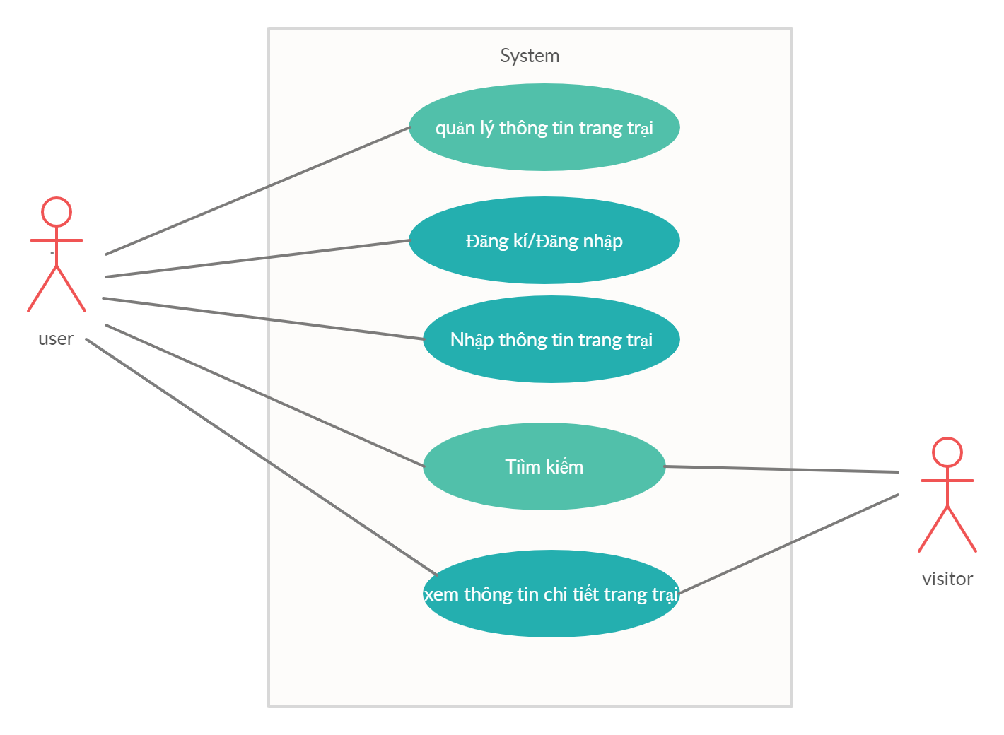

*Hình 1: Usecase Tổng quát*

Hệ thống gồm 2 đối tượng chính là người nông dân (user) và khánh hàng ( visitor ) lân lượt ứng với các chức năng sau đây:

* User: đăng kí tài khoản thành viên,đăng nhập để nhập vào thông tin trang trại của mình trên hệ thống. quản lý thông tin về cây giống trong trang trại tọa độ của trang trại trên bản đồ
* Visitor: truy cập website xem và tìm kiếm thông tin về các trang trại

**Đăng ký tài khoản**

|  |  |
| --- | --- |
| Mô tả | Là nơi để khách đăng ký tài khoản mới |
| Đối tượng | Người chưa có tài khoản trong trang web |
| Thông tin đưa vào | Khách nhập thông tin cá nhân gồm: tên đăng nhập, email, mật khẩu, họ tên, giới tính, số điện thoại, địa chỉ. |
| Điều kiện tiên quyết | Mật khẩu phải có ký tự viết hoa, có số, độ dài trên 8 ký tự. |
| Thông tin trả về | Tài khoản khách hàng đã được đăng kí và có thể đăng nhập được. |

- Khi người dùng chọn chức năng đăng ký tài khoản thì giao diện của  
trang web sẽ hiện form đăng ký.

- Sau khi người dùng điền đầy đủ thông tin cá nhân thì ấn nút Tạo Tài Khoản Mới, hệ thống sẽ thực hiện kiểm tra thông tin người dùng xem tên đăng  
nhập đã tồn tại trong hệ thống hay chưa và mật khẩu xác nhận đã chính xác  
chưa.  
- Nếu mọi thông tin đều chính xác, hệ thống sẽ tự động đăng nhập với tên  
và mật khẩu bạn vừa tạo, đồng thời gửi thông báo thành công đến địa chỉ email  
mà bạn đã cung cấp khi đăng ký.  
- Trong lúc đăng ký nếu người dùng không muốn tiếp đăng ký, chọn  
menu khác.  
- Hệ thống sẽ tự thoát khỏi giao diện đăng ký.

- Khi người dùng hoàn tất đăng ký và nhấn nút Tạo Tài Khoản Mới , nếu  
hệ thống kiểm tra thông tin người dùng có lỗi, mật khẩu xác nhận không chính  
xác hoặc tên đăng ký bị trùng thì sẽ quay trở lại giao diện đăng ký và báo lỗi để  
người dùng nhập lại thông tin chính xác.

**Đăng nhập**

|  |  |
| --- | --- |
| Mô tả | Khi khách muốn thực hiện những chức năng cao hơn của trang web thì phải đăng nhập làm thành viên. |
| Đối tượng | Là người đã có tài khoản, bao gồm khách hàng đã đăng kí tài khoản, người quản lý. |
| Thông tin đưa vào | Người dùng cung cấp thông tin tài khoản đã đăng ký thành công gồm: tên đăng nhập, mật khẩu. |
| Hệ thống xử lý | Hệ thống khi nhận được thông tin của người dùng sẽ kiểm tra trong CSDL, nếu thông tin đúng sẽ thực hiện việc đăng nhập cho người dùng, nếu không sẽ báo lỗi. |
| Điều kiện tiên quyết | Đã có tài khoản trong hệ thống. |
| Thông tin trả về | Thông tin mà hệ thống sẽ hiển thị cùng các chức năng mà hệ thống cung cấp cho từng khách hàng. |

- Khi người dùng đăng nhập , điền thông vào form của website.  
- Người dùng cung cấp tên đăng nhập và mật khẩu sau đó nhấn nút Đắng nhập.  
- Hệ thống sẽ kiểm tra tên đăng nhập và mật khẩu.  
- Nếu đăng nhập thành công sẽ xuất hiện thông báo Đăng nhập thành công cho  
người dùng và cho phép sử dụng những chức năng tương ứng từng vai trò.  
- Khi người dùng cung cấp tên đăng nhập và mật khẩu xong thì hệ thống  
sẽ kiểm tra thông tin người dùng trong CSDL.

- Nếu thông tin sai, hoặc tài khoản đã bị khóa thì sẽ báo lỗi, Đăng nhập không thành công.

**Tìm kiếm quy trình**

|  |  |
| --- | --- |
| Mô tả | Giúp người dùng tìm kiếm thông tin về bài viết cần thiết |
| Đối tượng | Tất cả mọi người đang sử dụng trang web, bao gồm khách hàng, người tìm việc, nhà tuyển dụng, người quản trị |
| Thông tin đưa vào | Thông tin mà người dùng muốn tìm kiếm |
| Hệ thống xử lý | Hệ thống khi nhận được thông tin của người dùng sẽ kiểm tra trong trang web, nếu tìm thấy thông tin liên quan sẽ xuất ra cho người dùng |
| Điều kiện tiên quyết |  |
| Thông tin trả về | Thông tin mà người dùng muốn tìm |

- Người dùng chọn tìm kiếm thông tin về bài viết liên quan trên giao diện của trang web, và nhập thông tin cần tìm vào, sau đó nhấn nút Tìm kiếm.  
- Hệ thống sẽ kiển tra trong nội dung của trang web, nếu có thông tin mà  
người dùng tìm kiếm thì sẽ xuất ra màn hình.  
- Kết thúc Use Case Tìm kiếm thông tin.  
- Nếu hệ thống kiểm tra không thấy có thông tin nào liên quan tới thông  
tin người dùng cần tìm sẽ thông báo Không tìm thấy.  
- Kết thúc Use Case tìm kiếm thông tin.

* 1. **Biểu đồ class**

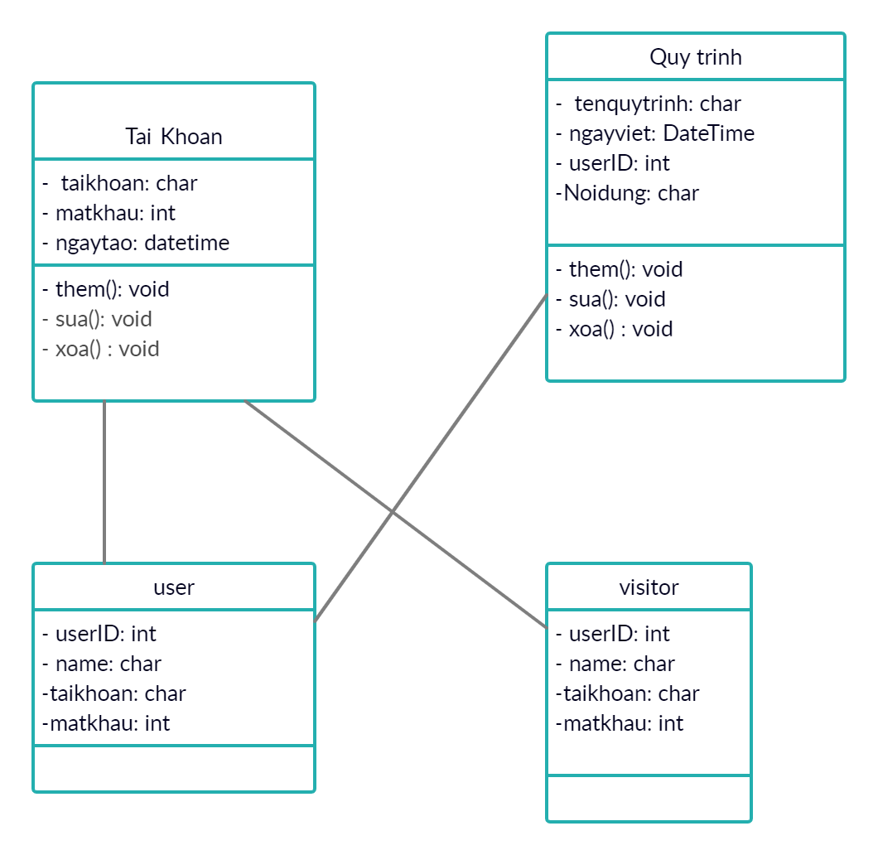

*Hình 2: Biểu đồ lớp*

* 1. **Biểu đồ tuần tự**

1. ***Đăng ký***

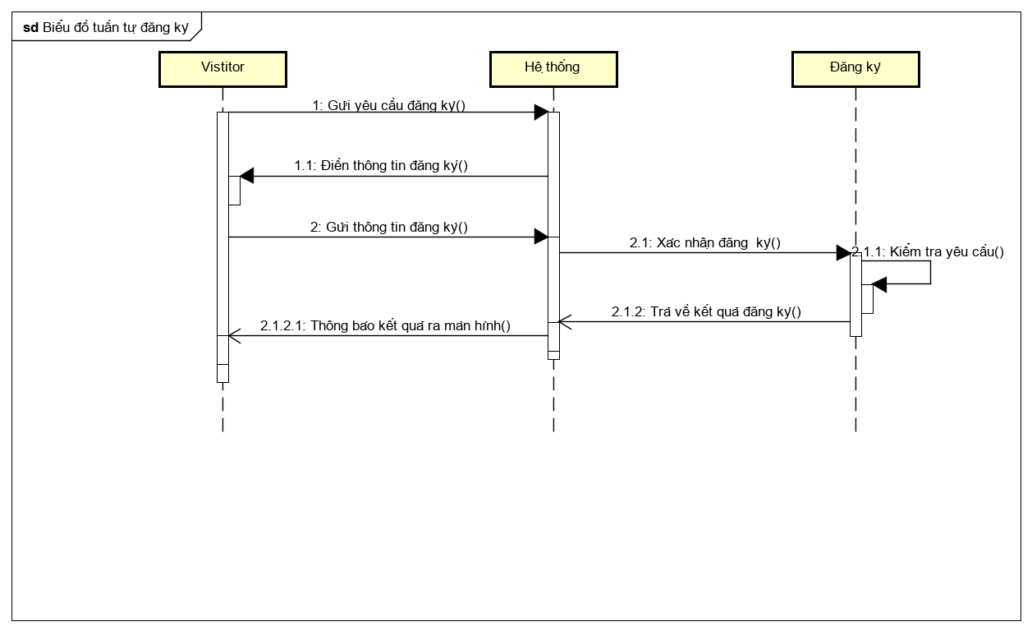

*Hình 3: Biểu đồ tuần tự đăng ký*

- Để đăng ký được tài khoản để đăng nhập khách hàng cần nhập đầy đủ thông tin bao gồm tên đăng nhập, mật khẩu, giới tính, số điện thoại, địa chỉ, họ tên, email.

- Điền địa chỉ email hoặc số điện thoại kèm họ tên của mình. Tạo mật khẩu riêng của mình gồm 8 ký tự bất kỳ bao gồm cả chữ và số. Sau đó chọn đăng ký để gửi cho bên hệ thống xác nhận

- Hệ thống kiểm tra xem khách hàng nhập thông tin chính xác chưa. Nếu chưa chính xác gửi lại thông báo để người dùng nhập lại. Sau đó hệ thống xác nhận và gửi thông báo đăng ký đã thành công hay chưa.

***b, Đăng nhập***

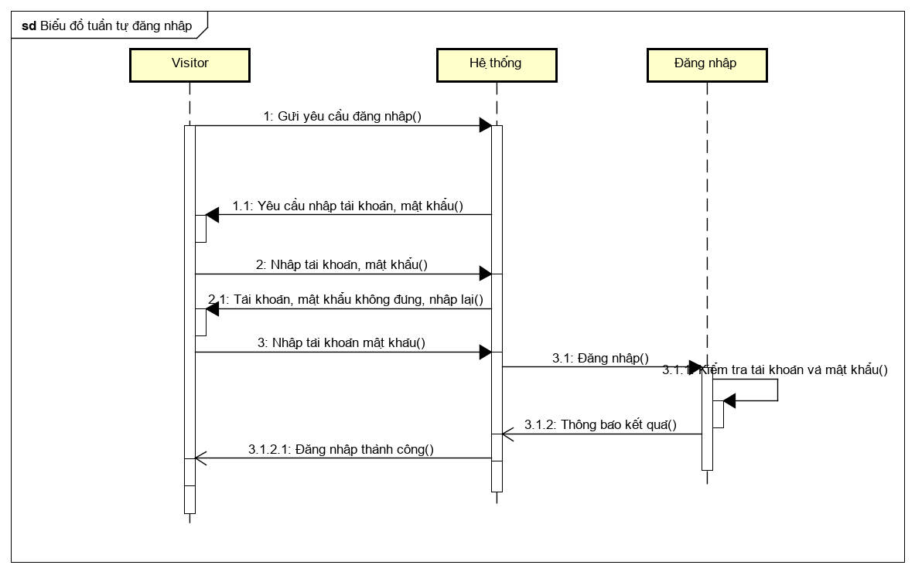

*Hình 4: Biểu đồ tuần tự đăng nhập*

**-**  Để đăng nhập vào trang web phải có tài khoản đã đăng ký ở phần đăng ký, muốn đăng nhập phải nhập thông tin tài khoản và mật khẩu chính xác sau đó hệ thống kiểm tra và trả về kết quả đăng nhập cho khách hàng.

- Khi nhập thông tin tài khoản không chính xác thì hệ thống sẽ báo lỗi, tài khoản và mật khẩu không đúng và yêu cầu khách hàng nhập lại thông tin.

***c, Tìm kiếm***

- Hoạt động tìm kiếm diễn ra tương tự như lọc dữ liệu từ danh sách các phần tử có sẵn trong hệ thống, gồm các bước cơ bản như sau:

- Nhập từ khóa cần tìm kiếm

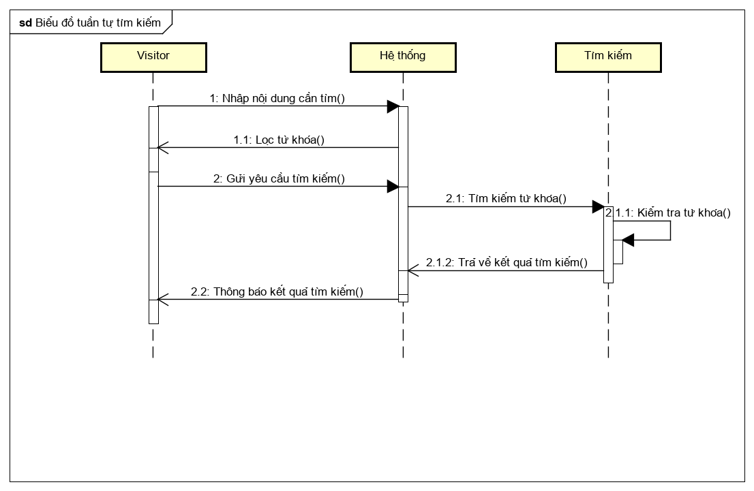- Hệ thống lọc dữ liệu từ cơ sở dữ liệu được truyền vào bài toán và trả về cho người dùng gợi ý tìm kiếm

*Hình 5: Biểu đồ tuần tự tìm kiếm*

- Ấn enter hoặc tìm kiếm để hệ thống kiểm xa và xuất dữ liệu trả về cho người dùng. Kết thúc quá trình truy xuất dữ liệu.

1. **Giao diện trang web**

Trang chủ của website bao gồm các thành phần căn bản như: Logo, menu điều hướng, ô tìm kiếm,nút đăng kí / đăng nhập, footers,bản đồ

**Phần 3: Dự kiến tiến độ tiếp theo**

1.Thêm 1 số chức năng khác cho trang web

2. Xây dựng phần còn lại của website

3. Kiểm thử trang web

4. Viết báo cáo thực tập chuyên ngành

**Kết luận**:

Giảng viên hướng dẫn nhận xét sinh viên có hoàn thành theo đúng tiến độ kế hoạch đề ra trong đề cương không?

…………………………………………………………………………………………………………………………………………………………………………………………………………………………………………………………………………………………………………………………………………………………………………………………………………………………………………………………………….

Hà Nội, ngày… tháng…năm 2020.

|  |  |  |
| --- | --- | --- |
| Xác nhận của Bộ môn | Xác nhận của Giảng viên hướng dẫn | Sinh viên thực tập |